面试题精选 HTML5和CSS3

- 请用代码写出<video>标签的使用方法。 [301]
<video src="foo.webm" controls autoplay loop>
<track kind="subtitles" src="foo.en.vtt" srclang="en"
label="English">
<track kind="subtitles" src="foo.sv.vtt" srclang="sv"
label="Svenska">
</video>

- 请简单结合HTML5，说说常用的流媒体视频格式有哪几种？ [303]
第一，MP4
第二，OGV，
第三，WEBM

- 说说弹性盒布局。 [304]
自己看一下：http://www.runoob.com/css3/css3-flexbox.html
box-flex主要让子容器针对父容器的宽度按一定规则进行划分
比如HTML：
<article>
<section>01</section>
<section>02</section>
<section>03</section>
</article>
CSS：
.wrap{
width:600px;
height:200px;
display:-moz-box;
display:-webkit-box;
display:box;
}
.sectionOne{
background:orange;
-moz-box-flex:3;
-webkit-box-flex:3;
box-flex:3;
}
.sectionTwo{
background:purple;
-moz-box-flex:2;
-webkit-box-flex:2;
box-flex:2;
}
.sectionThree{
-moz-box-flex:1;
-webkit-box-flex:1;
box-flex:1;
background:green;
}
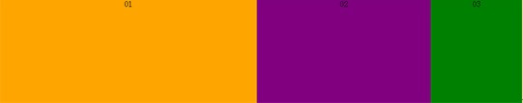

- 了解弹性盒模型属性（flexible box）。 [305]
同上

- HTML5引入了应用程序缓存，如何启用应用程序的缓存？ [357]
HTML5中增加了离线缓存的功能，可以让用户在离线（没有网）的时候依然可以阅读网站上提前缓存的内容。
应用程序缓存为应用带来三个优势：
离线浏览 - 用户可在应用离线时使用它们
速度 - 已缓存资源加载得更快
减少服务器负载 - 浏览器将只从服务器下载更新过或更改过的资源。

使用方法特别简单，给html标签增加一个属性：
<html manifest="demo.appcache">

说一下这个文件：
实例 - 完整的 Manifest 文件
CACHE MANIFEST
# 2012-02-21 v1.0.0
/theme.css
/logo.gif
/main.js
上面的 manifest 文件列出了三个资源：一个 CSS 文件，一个 GIF 图像，以及一个 JavaScript 文件。当 manifest 文件加载后，浏览器会从网站的根目录下载这三个文件。然后，无论用户何时与因特网断开连接，这些资源依然是可用的。

下面的 NETWORK 小节规定文件 "login.asp" 永远不会被缓存，且离线时是不可用的：
NETWORK:
login.asp
下面的 FALLBACK 小节规定如果无法建立因特网连接，则用 "offline.html" 替代 /html5/ 目录中的所有文件：
FALLBACK:
/html5/ /404.html

- 你知道的网页制作会用到的图片格式有哪些？ [358]
jpg、gif、bmp、png、webp（来自谷歌）、TPG（腾讯最新格式）
- 给如下HTML5代码片段： [306]
<input type=”button” id=”btn1” value=”btn1” onclick=”?” />
<input type=”button” id=”btn2” value=”btn2” />
给btn1添加适当的事件，使单击btn1时，交换两个按钮。
答案：
<input type="button" value="1" onclick="this.parentNode.insertBefore(document.getElementById('btn2'), this)">
<input type="button" value="2" id="btn2">

- 请描述一下cookie，sessionStorage和localStorage的区别。 [359]
cookie的设置由服务器发起，服务器通过set-cookies字段来设置cookie，浏览器之后访问同一个服务器会携带cookies字段，通常用于客户识别。
sessionStorage和localStorage是HTML5本地存储，不会将信息发给服务器。
cookie存储有大小限制，一般不超过4KB。但是本地存储可以达到5MB。
sessionStorage尽在当前浏览器窗口关闭时有效，localStorage始终有效。

面试还常问session是什么？session表示“会话”，是依赖cookies技术做服务端识别客户端的技术，就是让服务端可以识别访问的客户端谁是谁。机制就是通过下发随机乱码，在服务器上内存储也备份一份，浏览器携带随机乱码到服务器上，服务器通过比对来区分客户端。
这里要主动回答PHP中实现session，就是$_SESSION["login"] 和nodejs中实现session，就是req.session.login。

- HTML5提供了哪两种在客户端存储数据的新办法？有何区别？ [360]
一种localStorage、一种sessionStorage。
localStorage：没有时间限制
sessionStorage：当前会话有效，关闭浏览器窗口就失效
- 文档类型的作用是什么？你知道多少种文档类型？ [361]
就是<!DOCTYPE >表示定义HTML使用的版本。
常见的有HTML4.01的strict、transitional、frameset版本
还是XHTML1.0的strict、transitional、frameset版本
还有HTML5的<!DOCTYPE html>

- 浏览器的cache机制是怎么样的？如果想让某个文件不cache，如何处理？ [365]
浏览器读取任何内容都有expires和last-modified两个属性，分别表示过期时间和最后更改时间。请求资源时，服务器会将资源的catch-control信息和浏览器的expires和last-modified属性进行比较，从而决定内容是否已经失效或更新，如果没有失效则发出304状态码，浏览器读取缓存显示。

- 什么是web.worker？如何创建一个简单的web.worker实例？ [366]
web worker 是运行在后台的 JavaScript，独立于其他脚本，不会影响页面的性能。您可以继续做任何愿意做的事情：点击、选取内容等等，而此时 web worker 在后台运行。
需要创建一个Worker对象：
var w = new Worker("/example/html5/demo_workers.js");
在外放的js中，要有postMessage()表示向页面发回的信息，
页面中就要监听worker实例的onmessage方法，来收到信息：
w.onmessage = function (event) {
document.getElementById("result").innerHTML=event.data;
};

- 在HTML5中，那个方法用于获得用户的当前位置？（B） [367]
A. getPosition() B. getCurrentposition() C. getUserPosition()
navigator.geolocation.getCurrentPosition(showPosition);

- 你做的页面通常在哪些浏览器测试过？这些浏览器的内核分别是什么？经常遇到的兼容性问题有哪些？怎么会出现？解决方法是什么？移动端主要考虑什么？ [371]
答：
我一般在IE6、IE7、IE8、IE9、IE10、Edge、Firefox、Chrome、safari、Opera、搜狗、遨游、360、世界之窗、腾讯浏览器中测试。

IE的内核是IE内核
webkit内核：Chrome、搜狗、遨游、360、腾讯浏览器
非webkit内核：firefox、opera、safari

双本边距、浮动的清楚、zoom1等等

- 简述从前端角度出发做好SEO需要考虑什么？ [372]
- h标签用合理
- 合理书写title、<meta name="description" />和<meta name="keywords" />
- img要设置title和alt
- 图片文字替换技术，text-indent-999em;
- 列出CSS代码的7个优化准则。 [314]
使用简介
不用hack
使用留白
不要重复
保证可维护
记录工作
压缩使用

- 如何优化页面速度，提高页面响应？ [376]
使用精灵
压缩图片，tinypng
使用懒加载技术
合并css和js

- 如何在HTML5页面中嵌入音频？ [307]
<audio src="1.mp3" autoplay loop controls />

- 请简述HTML5中的通知特性
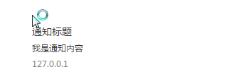
新增了一个内置对象Notification对象。
document.getElementById('button').addEventListener('click',function(){
Notification.requestPermission(function(permission){
var notification = new Notification("通知标题",{
body:'我是通知内容',
icon:' '
});
});
});

- web socket技术是什么，你是否用过web socket技术？
WebSocket是html5规范新引入的功能，用于解决浏览器与后台服务器双向通讯“长连接”、“实时链接”的问题，使用WebSocket技术，后台可以随时向前端推送消息，以保证前后台状态统一，在传统的无状态HTTP协议中，这是“无法做到”的。
没有socket技术之前，人们使用“长轮询”，每隔一段时间去请求后台，以获取最新状态，这种方式最容易实现，但效果也最差，频繁盲目的调用后台，带来不必要的开销，且实时性无法保障，后台出现更新，前端需要在下一次轮询时才知道。
我们在nodejs中可以使用socketio库来轻松实现web socket长连接技术。
https://socket.io/get-started/chat/
我使用过web socket技术，比如站内信和篮球比赛文字直播，做过类似你画我猜的demo。或者联机对战的俄罗斯方块。

- 什么是DOCTYPE？如何触发严格模式和混杂模式，这两种模式有什么区别？
DOCTYPE就是写在HTML页面中第一行语句，简称DTD。
写上DTD就是严格模式（standard模式），不写DTD就是混杂模式（怪异模式，quirk模式）。
严格模式下IE6、7盒模型和W3C规范相同，padding、marign都是外扩的，
怪异模式下IE6、7盒模型是内减的。
严格、怪异模式也影响着：css hack、JS等一些兼容性（比如document.documentElement.clientWidth || document.body.clientWidth）。
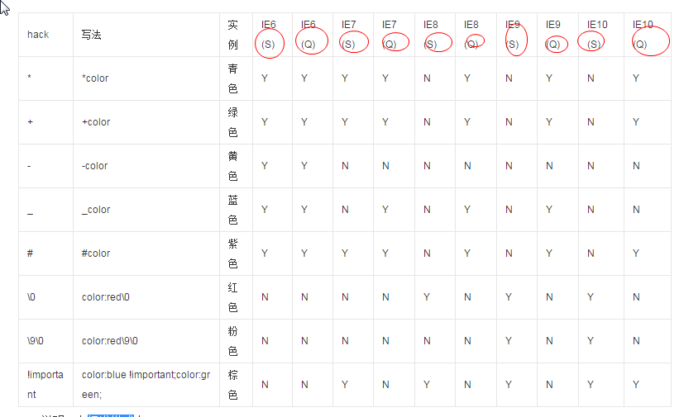
- 如何将一个表单中的值同时提交到两个页面？写出代码。 [334]
两种方法：
方法1：就是Ajax提交到两个页面就行了，
$.post("page1.php",function(){});
$.post("page2.php",function(){});

方法2：就是利用原生JS表单的submit()函数，
var myform = document.getElementById("form");
myform.method = "post";
myform.action = "page1.php";
myform.submit();
myform.method = "post";
myform.action = "page2.php";
myform.submit();

- 哪个HTML5内建对象用于在画布上绘制？（B） [335]
A. getContent B. getContext C. getGraphics D. getCanvas
- <meta name=”viewport” content=”width=device-width, minimum-scale=1.0, maximum-scale=1.0”/> 解释这个标签行的作用。 [338]
手机的分辨率很大和手机的屏幕物理尺寸较小是不相称的，所以用自己的分辨率去看网页，网页会呈递的特别小，像是从高空俯瞰页面一样。所以就需要设置手机不以自己的分辨率去呈递网页，而是用修正之后的“视口宽度”去呈递网页。使用meta标签来设置视口，width=device-width表示将视口设置为机器的出厂视口设置，这个值可能是320
360、414等等，此时所有手机看到的页面和文字尺寸非常的合适。minimum-scale=1.0 ，maximum-scale=1.0 表示不允许用户缩放视口。

- Strict与Transitional这两种模式有何意义？如何声明HTML5？ [331]
strict不允许使用b u i font等标签
transitional可以使用，我们一般用transitional版本，是因为经常用bui当做CSS钩子。

- 若某HTML页面使用GBK字符集，CSS文件使用UTF-8字符集，请简述如何可以避免乱码问题？ [368]
CSS的头部要写明@charset="UTF-8";
CSS文件中尽量不出现中文，字体名字微软雅黑要改为Microsoft Yahei，宋体要改为Sim Sun即可。
使用gulp-minify-css可以轻松将字体名字变为英语。
后台可以设置服务器配置，globalization，让发回的.css文件一律用GBK转码。

- HTML5的储存类型有哪些？ [340]
localStorage、sessionStorage、IndexedDB（没有流行起来）、WebSQL（没有流行起来）
可以回答localStorage和sessionStorage的区别。

- 写出web1.0和web2.0常用的HTML标签。 [309]
web1.0 : div p ul li table br

web2.0 : header article setion nav aside datalist

- HTML元素的分类及其特点。 [310]
块级元素和行内元素。
- 块级元素总是在新行上开始，高度宽度可以控制，默认为100%宽度，可以容纳其他元素；
- 行内元素和其他行内元素总在一行上，高度宽度不可变，宽度就是文字和图片宽度，只能容器其他行内元素和图片文字。

- HTML5应用程序缓存为应用带来什么优势？ [341]
三个优势：
- 脱机可以使用： 可以在没有网络的时候提前缓存好网站。
- 速度快：上网的时候速度更快。
- 减少服务器负载
- 写出media type的几种使用方法。 [339]
第一种：
<link media="screen and (min-width:400px) and (max-width:900px)" />
第二种：
<style>
@screen and (min-width:400px) and (max-width:900px){
选择器
}
</style>
第三种：
<style>
@import url("1.css") screen and (min-width:400px) and (max-width:900px);
</style>

- 请写出可以调用手机照相机的标签。 [342]
<input type="file" accept="audio/*;capture=microphone" />"

- CSS3如何实现圆角、阴影效果？ [325]
border-radius
border-top-left-radius
border-top-right-radius
border-bottom-left-radius
border-bottom-right-radius
box-shadow / text-shadow
- 谈谈你对响应式布局的看法。 [348]
优点：
面对不同分辨率设置，能够快捷的解决多设备适配显示的问题；
缺点：
同一个HTML页面要写多个CSS样式表，成本大，难以维护。
不过现在有bootstrap框架，写响应式的东西越来越简单了。
- boxsizing属性值有哪些，各代表什么含义？ [325]
content-box : 设置box-sizing:content-box之后，盒子定义的width表示内容的宽度，也是W3C默认的情况。
border-box ： 设置box-sizing:border-box之后，盒子定义的width包括了内容宽度、padding、border。类似于quirk模式下的盒模型。
- 宽度自适应三栏的布局方式有哪些？ [327]
固比固，双飞翼模型。
方法1：绝对定位法，左右两个栏目绝对定位固定在两侧，中间栏目用padding撑出距离，写box-sizing:border-box;
方法2：dispaly:-webkit-box;方法，中间列-webkit-box-flex:1; 边上两列不写box-flex，仅仅写宽度即可。
- 写出三列布局的CSS，其中HTML为： [329]
<div id=”A”></ div><div id=”B”></ div><div id=”C”></ div>
要求不改变HTML结构，用CSS分别实现，按照ABC排列，按照BAC排列，按照CBA排列。
其中AB为定宽，尽量让B为自适应宽度，不能使用CSS hack。

固比固，绝对定位法就行了。

- <p>&nbsp;&nbsp;你好，世界。<br><br>&nbsp;&nbsp;我说：</p>
以上这段HTML5代码有什么问题？ [311]

<br /> 不是 <br>
空格应该用text-indent:2em;
- 画出CSS的盒模型图。 [330]
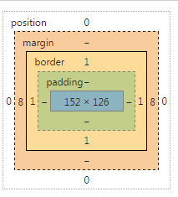
- .box{float: left;margin: 10px;}前面样式有何兼容性问题？如何解决？ [346]
双倍maring，解决办法display:inline;
- 请写出可以实现上传且只能上传图片的标签。 [315]
<input type="file" accept="image/*" />
- 写出中英文强制换行的代码，以及文字超长显示的代码。 [316]
word-break : break-word; 在长单词地址内部换行（但是会另起一行）
word-wrap: break-all; 允许单词内换行（不另起一行）
white-space: no-wrap; 超长显示

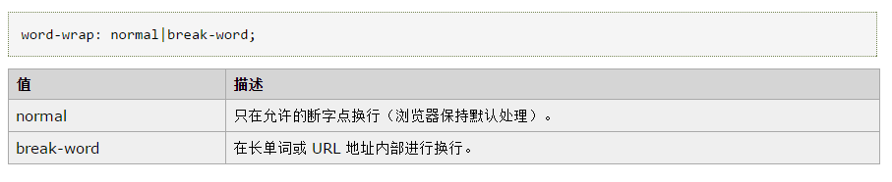
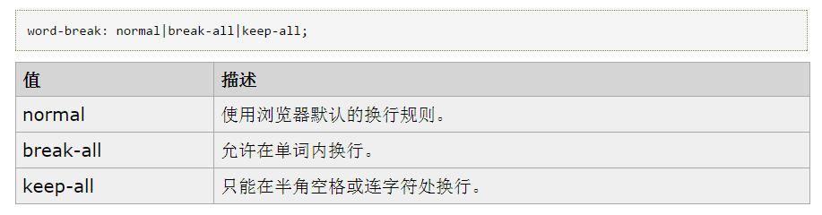

word-wrap:break-word;  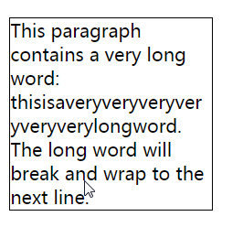 | word-break: break-all;  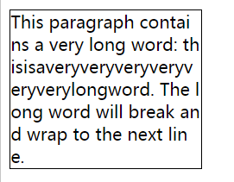
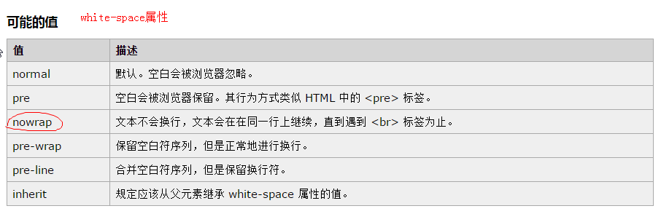
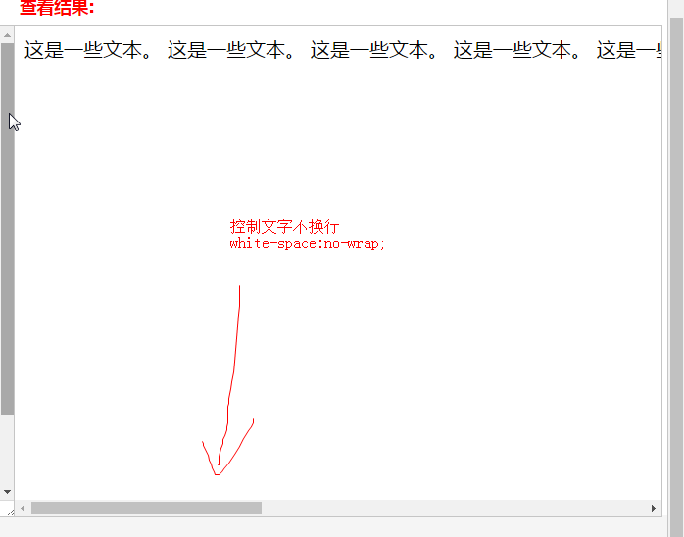

- 现在流行HTML5 + CSS3和jQuery配合使用，请说出对其的理解，并举例说明以前做过的实例。 [370]
jQuery用定时器实现动画，CSS3中用transition和animation来实现动画。后者效率比前者高。
jQuery借鉴了很多CSS3的选择器。CSS3中有3D变形、2D变形，这些jQuery还不能实现动画，需要依靠CSS3的过渡和animation。
在不指定特殊属性的情况下，哪几种HTML标签可以手动输入文本？ [318]
A. <textarea></textarea> B. <input type=”text”>
C. <input type=”hidden”> D.<div></div>
A、B
- 哪种输入类型定义滑块控件？（ D ） [354]
A. Seacher B. Controls C. Slider D. Range

- PC端和移动端哪个做的多，PC端和移动端有什么区别？你觉得PC端和移动端哪个比较好一些？[351]
手机端的页面尺寸、间隔比较大，制作起来较为简单，结果简单。PC页面结构复杂。
手机页面制作用百分比布局、rem制作，使用视口，还有媒体查询等技术，适配。
- 如这段HTML代码：<div>我是文本我是文本</div>，如何得到div元素中的内容？如何清空div元素中的内容？ [319]
document.getElementByTagName("div")[0].innerHTML
document.getElementByTagName("div")[0].innerHTML = ""
jQuery:
$("div").html();
$("div").html("");

- font-size:62.5%，解释一下如此设计字体大小的原因。 [320]
默认是16px，16的62.5%就是10，此时让html基准字号设置为10，方便计算。2rem就是20px，48px就是4.8rem。

- <div id=”mydiv” ><h2>通过Ajax改变文本</h2></div>
<button id=”btn” >改变文本</button>
- 使用$(selector).load(url)把HTML文本内容改为XX.txt内容
- 使用$.Ajax(option)把HTML文本内容改为XX.txt内容。 [321]

$("#mydiv").load("XX.txt");
$.ajax({
type : "get",
url : "XX.txt",
success : function(data){
$("#btn").html(data)
}
});

- 请简述如何通过CSS实现不同分辨率的手机适配，要求不可通过width=100%和留白的方式实现。 [373]
使用REM即可，比如设计图是600px像素，此时我们可以设置html基准字号为20px，此时页面宽度就是30rem。设置每个区域div都是30rem，然后添加js代码：
window.onorientationchange = function(){
var root = document.documentElement;
root .style.fontSize = (root .clientWidth / 600) * 20 + "px";
}

- HTML状态码301、302、401、404，分别代表什么意义？ [375]
301 : permanently moved 永久移动
302 : temporary moved 临时移动
401: unauthorized 未授权
404 : not fount 没有找到
- 请写出如下代码片段在不同浏览器IE、Firfox、Chrome、Opera中的字体颜色，并给出理由。 [323]
<style>
#tip{
color: blue;
color: red\9;
*color: black;
_color: orange;
}
</style>
答案：IE6是orange，IE7是black，IE8、9、10是red，Edeg、Firefox、Chrome、Opera是blue。

\9 ： IE6、7、8、9、10 （标准模式下）
\0 ： IE8、9、10
* ： IE6、7（标准模式下）
_ : IE6

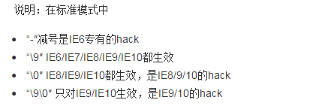

请写出一些前端性能优化的方式，越多越好
1.减少dom操作
2.部署前，图片压缩（有base64那个事儿），代码压缩（gulp-minimal）
3.优化js代码结构，减少冗余代码
4.减少http请求，合理设置 HTTP缓存（精灵、懒加载）
5.使用内容分发cdn加速
6.静态资源缓存（HTML5中的minifest）
7.图片延迟加载（懒加载）

一个页面从输入 URL 到页面加载显示完成，这个过程中都发生了什么？（流程说的越详细越好）
输入地址
1.浏览器查找域名的 IP 地址
2.这一步包括 DNS 具体的查找过程，包括：浏览器缓存->系统缓存->路由器缓存…
3.浏览器向 web 服务器发送一个 HTTP 请求
4.服务器的永久重定向响应（从 http://example.com 到 http://www.example.com）
5.浏览器跟踪重定向地址
6.服务器处理请求
7.服务器返回一个 HTTP 响应
8.浏览器渲染显示 HTML
9.浏览器发送请求获取嵌入在 HTML 中的资源（如图片、音频、视频、CSS、JS等等）
10.浏览器发送异步请求

人家想看的就是你是否了解基本HTTP的模式，HTTP不是只请求一次，第一次请求请求的是页面，页面中的资源（图片、音频、视频、CSS、JS）是多次请求而来的。

描述浏览器重绘（repaint）和回流（reflow），哪些方法能够改善由于dom操作产生的回流。

我们从一些背景资料开始，当一个元素的外观的可见性visibility发生改变的时候，重绘(repaint)也随之发生，但是不影响布局。类似的例子包括：outline, visibility, or background color。根据Opera浏览器，重绘的代价是高昂的，因为浏览器必须验证DOM树上其他节点元素的可见性。而回流更是性能的关键因为其变化涉及到部分页面（或是整个页面）的布局。一个元素的回流导致了其所有子元素以及DOM中紧随其后的祖先元素的随后的回流。

1.直接改变className，如果动态改变样式，则使用cssText
// 不好的写法
var left = 1;
var top = 1;
el.style.left = left + "px";
el.style.top = top + "px";
// 比较好的写法
el.className += " className1";

2.让要操作的元素进行”离线处理”，处理完后一起更新
a) 使用DocumentFragment进行缓存操作,引发一次回流和重绘；
b) 使用display:none技术，只引发两次回流和重绘；
c) 使用cloneNode(true or false) 和 replaceChild 技术，引发一次回流和重绘

